**РЕШИТЬ ЗАДАЧИ:**

1. 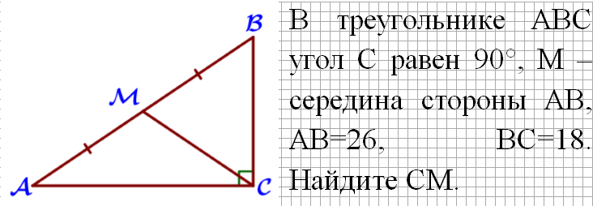
2. 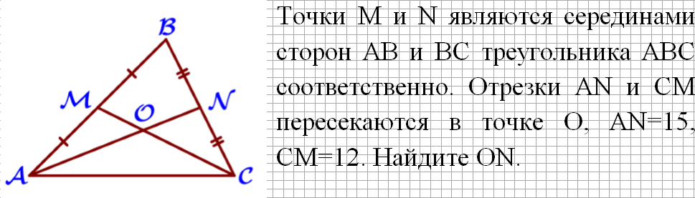
3. 